مجلة جامعة بابل
سلسلة (العلوم الصرفة والتطبيقية)

المجلد /22 ، العدد /5/ 2014

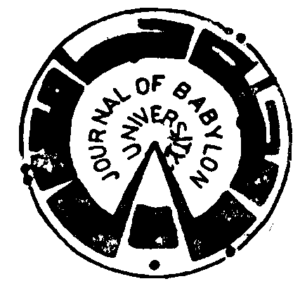


ISSN: 1992-0652

عنوان البحث | رقم الصفحة
الحاسبات والرياضيات
Building a Reliability Model to Improve the System Performance*  - سعد طالب حسون | 1460-1468
* Optical Perspective of the Fourier Transformers  - رياض ناجي علي & حكيمة سلمان جابر & ياسين حسن كاظم | 1469-1481
* e-Assessment System based on ABET criterion for Computing Programs  -عباس محسن البكري | 1482-1489
* Data hiding transmission using flag field in IP Header  - احمد محمد شهاب | 1490-1498
*A New Method Of Removing Salt And Pepper Noise Image Using Mv- Algebra  - حسين هادي عباس & هند رستم محمد & يحيى مراد عبد العباس | 1499-1515
*Attacking of Geffe Generator by Solving Linear Equations System of the Generated Sequence  -زهرة اسماعيل سلمان | 1516-1524
علوم الحياة
*Antimicrobial effects of Allium sativum Linn. & Eugenia caryophyllus extracts against bacteria isolates from clinical samples  - يزي عبدالله جاسم & مها جدوع نوشي | 1525-1530
*Molecular Study of Virulence Genes of Brucella Isolated from Human Clinical cases in Babylon Province  - محمد صبري عبد الرزاق & محمد عبد الكاظم السعدي & عبد الكريم سلمان | 1531-1544
* Evaluation of Chromosome Aberrations and Mitotic Index in Alloxan-Induced Diabetic Male Rats Treated with the Mixture of Plants Extracts Mixture  - ميساء عادل الجبوري & حيدر كامل زيدان & علي حمود السعدي | 1545-1555
* Chemical analysis of Urinary Calculi using local kit  -سوسن محمد علي & مؤيد سلمان حسن&ايمن حسن كريم | 1556-1558
Survey of some Macroinvertebrates and Physico-Chemical properties in Tanat River, Wales – UK*  -بسام موسى الياسين | 1559-1572
*Physiological Disturbances in Postmenopausal Women  - داخل غاني عمران | 1573-1579
*تاثير شرب مياه الابار الاهلية على مستوى الاوكسجين المذاب في الدم في ناحية غماس محافظة القادسية-العراق  - فولاذ عبد الرضا محسن & حسن علي فرمان | 1580-1585
Non – Invasive Optical Detection of Squamous and Basal Cell Carcinomas*  - منقذ سليم داود & فائزة عفتان زغير & محمد كاظم طاهر & احمد محمد علي | 1586-1597
Distribution of some Aquatic Plant in Kufa River - Iraq *  - محمد جواد صالح & صادق كاظم لفتة | 1598-1611
* Study of Some Mechanical Properties of Unsaturated Polyester Filled with the Seed Shells of Sunflower and Water-Melon  - محمد رزاق محمد | 1612-1619
*Antimicrobial activity of fig (Ficus carica Linn.) leaf extract as compared with latex extract against selected bacteria and fungi  خليل ابراهيم رشيد &نادية محمد مهدي &منقذ عبد المجيد علوان &لمى برهان خالد- | 1620-1626
* تقييم تراكيز المركبات الحلقية في نماذج الهواء في المنشأت النفطية  - اريج عدنان صبري & عدنان حسن عفج & عصام عبد الرحيم |  | 1627-1634
الكيمياء
* Simple method for removal of cadmium ions (ІІ) From Industrial Wastewater Using Calcinated Porcellanite  - كاظم علي حسين & جميل موسى ضباب |  | 1635-1648
الفيزياء
Longitudinal electron scattering form factors for ^{50,52,54}Cr *  - عدي داود سلمان &نادية محمد اديب &مهند حسين عليوي |  | 1649-1660
*Synthesis of (PS-KBr) Composites and Studying the Effect of KBr Addition on the Electrical and Optical Properties of Polystyrene  - منير علي ليلو |  | 1661-1671
الطب
Assessment of ureteric stones by measuring the Resistive index*  - صبا محمد جاسم & نصير جواد المختار & قاسم امير تاج الدين |  | 1672-1678
Toric IOLs designed to correct astigmatism in cataract surgery*  - مصطفى توفيق الربيعي |  | 1679-1685
Effects of Different Disinfectant Additives on Compressive Strength of Dental Stone*  -قاسم عبد الكريم &رضوان هادي &سعدي شرشاب |  | 1686-1695
Pattern Of Recurrence In Major Affective [Mood] Disorders A Clinical Study On A Sample Of Iraqi Patients  -كريم ناصر حسين |  | 1696-1713
*Clinical & Therapeutical study on inactive ovaries in Holstein- Friesian cows by using different hormonal regimes.  - طالب موسى الحميداوي &عباس حسين غافل &عبد الامير علي الزاهد |  | 1714-1719

